UNIVERSIDAD AUTÓNOMA DEL ESTADO DE MÉXICO
FACULTAD DE INGENIERÍA
NEXUS FI — FORMATO UNIVERSAL DE DOCUMENTACIÓN Y ENTREGA DE TAREAS
Instrumento Oficial de Reporte Técnico, Entregables de Código y Evidencias de Ejecución
1. FICHA TÉCNICA DE LA TAREA
Código / ID de Tarea: | DT-11/GP-10 | Paquete WBS: | Ej. WBS 1.3.5 / 1.4.2
Nombre de la Tarea: | Plan de pruebas y registro de cambios | Fase / Avance: | Avance 3 (100%)
Responsable(s) Asignado(s): | Aarón Nevid Domínguez Fuentes | Rol en Equipo 404: | Especialista QA
Asignada por (PM): | Fernando Azuara Ibarra (Project Manager) | Prioridad: | Alta
Fecha de Asignación: | 01/11/2026 | Fecha de Entrega: | 02/11/2026
Estado de la Tarea: | [x ] Concluida y Validada | Solicitud de Cambio: | [x ] No Requerida

2. OBJETIVO TÉCNICO Y CRITERIOS DE ACEPTACIÓN
Comprobar con evidencia que Nexus FI cumple sus requisitos y dejar registrados los cambios del proyecto; ambos documentos forman parte de la carpeta de monitoreo y control.
2.1 Criterios de Aceptación (Definición de Terminado - DoD)
N° | Criterio de Aceptación Requerido | Estado de Cumplimiento
1 | El código fuente se ejecuta de manera limpia sin errores ni excepciones locales. | [ x] Cumplido
2 | La solución se integró en la rama Git designada sin generar conflictos de fusión. | [x ] Cumplido
3 | Se adjuntan evidencias funcionales completas (capturas de pantalla, logs y comandos). | [ ] Cumplido [ ] Pendiente

3. INTERCONEXIÓN, PRECEDENCIAS Y RED DE COLABORACIÓN
Documentar la trazabilidad de interdependencias entre integrantes para garantizar la continuidad operativa del proyecto:
Tipo de Relación | Detalle de Actividad o Insumo Requerido | Integrante(s) con quien se coordinó
Insumos Precedentes (Qué necesité antes): | Pruebas automáticas de login.  Preguntas de fuentes nuevas.  Instancia EC2  Base de datos vectorial y archivo .env | Joaquín Ulises García Álvarez  Fernando Azuara Ibarra  Santiago Cuevas Sánchez y Azuleica Betsabel  Ángel Israel de la Cruz Martínez
Entregables que desbloquea (A quién le sirve): | Detallar qué compañero o módulo depende de la conclusión de este trabajo. | Nombre completo del compañero
Canales y Acuerdos de Comunicación: | Especificar los acuerdos técnicos alcanzados y las reuniones sostenidas. | Todos los involucrados

4. ENTREGABLES DE CÓDIGO Y CONTROL DE VERSIONES (GIT)
Indicar la ubicación y trazabilidad de los artefactos producidos en el repositorio oficial de GitHub:
Rama de Git utilizada (Branch): | feature/plan-pruebas-qa
Hash(es) de Commit o Pull Request: | c382f94 commit a rama main
Archivos Nuevos Creados: | docs/02_Ejecucion/Avance_3_100/Entregas/REGISTRO_CONTROL_CAMBIOS_AVANCE3_AARON_DOMINGUEZ.docx  docs/02_Ejecucion/Avance_3_100/Entregas/PLAN_Y_REGISTRO_PRUEBAS_AVANCE3_AARON_DOMINGUEZ.docx
Archivos Modificados:
Librerías / Dependencias Añadidas: | README.md, backend/app.py y frontend/app.js docs/02_Ejecucion/Avance_2_50/ESTADO_ENTREGAS_AVANCE2_SC001.md y docs/README.md
Instrucciones de Ejecución Local: | - Cd C:\Users\gxaaa\OneDrive\Documentos\GitHub\Nexus-FI  - git clone https://github.com/igream/Nexus-FI.git  - git fetch origin  - git switch feature/plan-pruebas-qa  - git pull  - ./setup.bat

5. DOCUMENTACIÓN DE RESULTADOS Y EVIDENCIAS TÉCNICAS
5.1 Descripción Técnica de la Solución Implementada
Se elaboro los documentos relacionados con el funcionamiento del proyecto acotado a una prueba piloto, cambio previamente acordado en la última reunión realizada, en el que se detallan la prueba por id, que requisito está poniendo a prueba, el resultado esperado y obtenido junto con su evidencia, además de la elaboración de un documento en el que se registran los cambios realizados en el alcance del proyecto, acotando quien la realiza, cuál es su impacto y la evidencia de la misma(ubicación en los archivos del proyecto

5.2 Matriz de Pruebas Funcionales Realizadas
Caso | Escenario / Prueba Evaluada | Entrada / Datos | Comportamiento Obtenido | Resultado
CP-01 | Descripción de la prueba o caso de uso evaluado | - Id de prueba  - Requisito por evaluar.  - Tipo de caso de prueba  - Datos necesarios.  - Pasos para realizar la prueba  - Resultado esperado  - Resultado obtenido  - Estado.  - evidencia | Pruebas documentadas del funcionamiento de apartados específicos del proyecto | Aprobado
CP-02 | Descripción de la prueba o caso de uso evaluado | - Id del cambio.  - Fecha.  - Solicitante  - Descripción.  - Impacto  - Estado  - Evidencia | Registros documentados de cambios en el alcance de proyecto | Aprobado
CP-03 | Descripción de la prueba o caso de uso evaluado | Parámetros o datos de entrada utilizados | Respuesta o comportamiento observado en el sistema | Aprobado

5.3 Evidencias Gráficas y Capturas de Pantalla
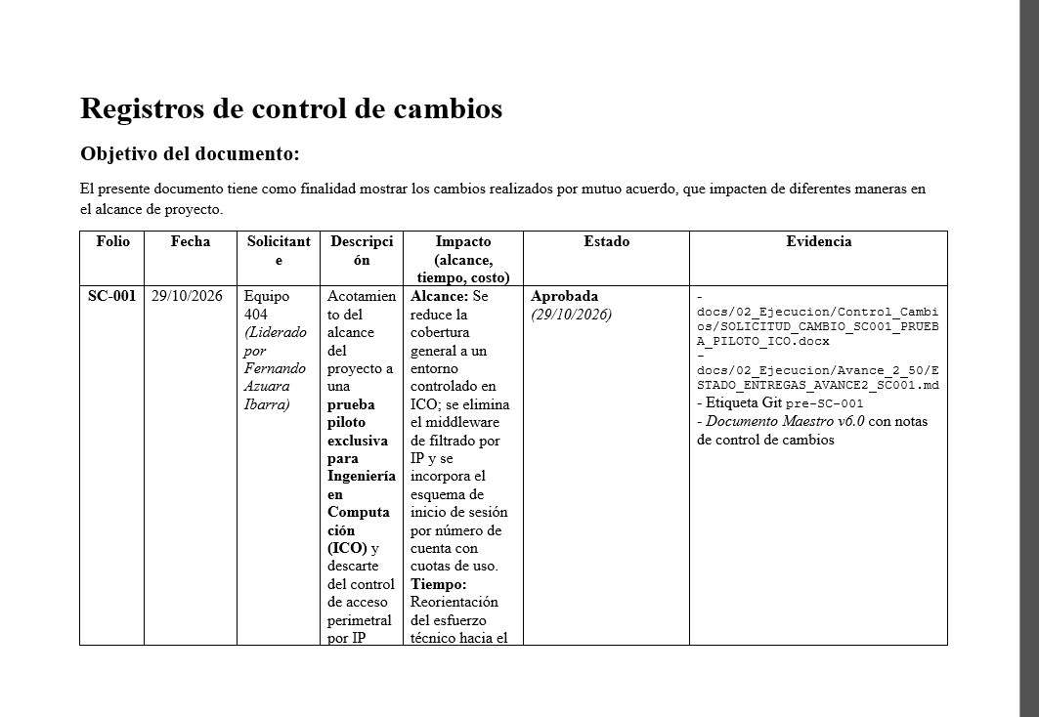
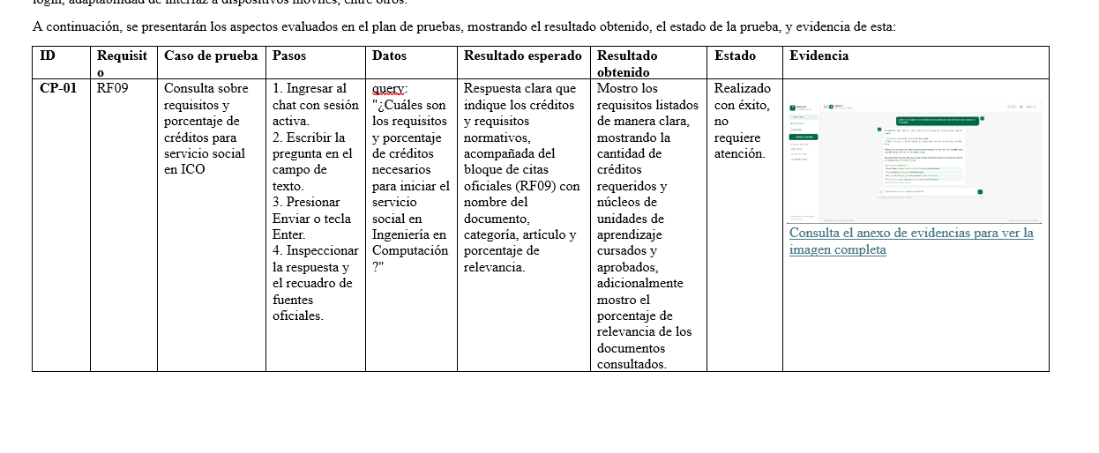
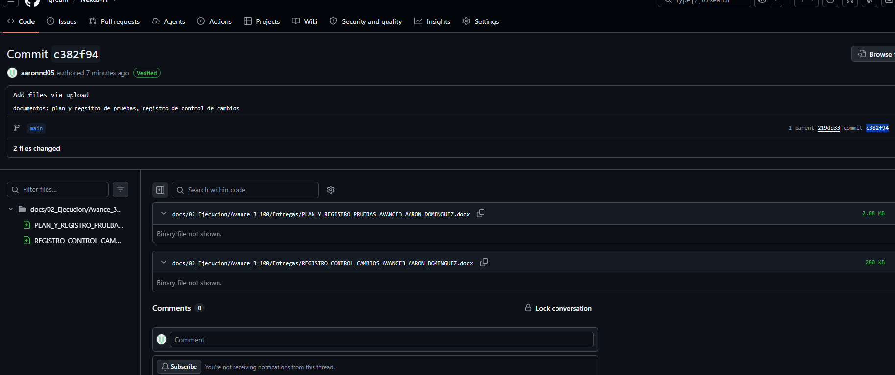
Figura 5.1: Evidencia visual del funcionamiento del componente desarrollado.
6. GESTIÓN DE RIESGOS, INCIDENCIAS Y CONTROL DE CAMBIOS
POLÍTICA INSTITUCIONAL DE CONTROL DE CAMBIOS:
En caso de experimentar bloqueos técnicos, retrasos de respuesta en áreas administrativas de la Universidad o la necesidad de realizar ajustes en el alcance acordado, se debe tramitar formalmente el documento 'Solicitud de cambio.docx' ante el Project Manager para su evaluación y aprobación oficial.
¿Se requirió Solicitud de Cambio formal? | [ x] No Requerida | [ ] Sí Tramitada (Indicar Folio: SC-2026-______)
Incidencias o dificultades encontradas: | [Describir si hubo algún problema imprevisto y cómo se mitigó...]
Impacto en Cronograma o Alcance hacia el 50%: | [x ] Ninguno / Sin desviación | [ ] Ajuste acordado con PM

7. CONCLUSIONES Y PRÓXIMOS PASOS
Se realizaron las pruebas de proyecto Nexus-FI en un entorno local tomando como consideración el último acuerdo en el que se realizaría el proyecto como una prueba piloto del proyecto ejecutada en local, en las que se evaluarían diferentes aspectos del funcionamiento del proyecto, así como la documentación de los cambios en el alcance del proyecto.
Próximos pasos:
Presentar avances realizados hasta el momento del proyecto en la próxima reunión.
8. VALIDACIÓN, RETROALIMENTACIÓN Y FIRMAS DE CONFORMIDAD
RESPONSABLE DE LA TAREA (ENTREGA TÉCNICA) | PROJECT MANAGER (VALIDACIÓN Y APROBACIÓN)
  _________________________________________  Firma de Entrega Técnica | _________________________________________  Firma de Aprobación PM
Nombre: Aaron Nevid Dominguez Fuentes | Nombre: Fernando Azuara Ibarra
Fecha de Entrega: _02__ / 11___ / 2026 | Fecha de Aprobación: _____ / _____ / 2026

